
新龙湖大五班
2025/12/15
天气：晴

”
01入园情况
入园情况：今天来了7位小朋友，28位幼儿请假。
幼儿园生活充实而有趣。清晨，幼儿自主完成签到、整理水杯、翻椅入座和饮用牛奶，之后有目的的进行区域计划进行游戏，来开启活力满满的一天。

02集体活动
活动名称：诗歌：再见吧，南飞的大雁
活动介绍：这是一首篇幅短小，简单易懂的诗歌，诗歌句式工整，句尾押韵，读起来琅琅上口，诗歌以大雁南下过冬为线索，采用排比的手法表现了大雁离去时候的不舍之情，以及对大雁深深的祝福，符合幼儿的年龄特点和情感发展规律，能够引起孩子们情感上的共鸣。

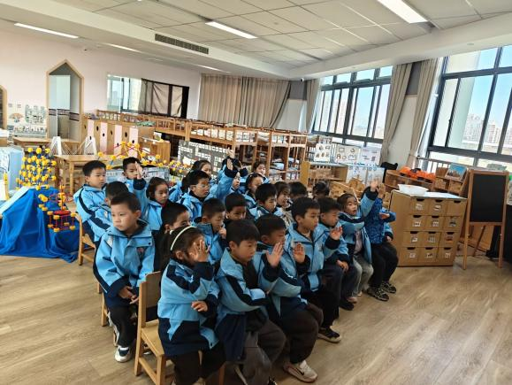
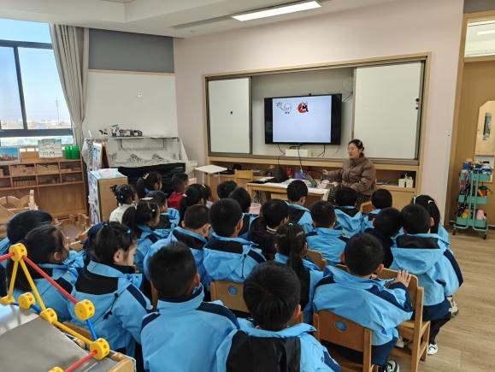

03区域活动
今天又是一个欢乐又充满创意的区域游戏时间，你瞧，这边有俩小朋友正沉浸在积木的奇妙世界里呢，小手小心翼翼地摆弄着积木，一点点搭建出心中的高楼，每一块积木的叠加都藏着他们对世界的奇妙想象。那边，彩色圆片也成了孩子们的“心头好”，两个小家伙凑在一起，专注地摆弄着，时而小声交流，时而认真思考，在游戏的互动中，友谊的种子悄悄种下。在这方小小的游戏天地里，孩子们尽情玩耍、自由探索，收获满满的快乐与成长。

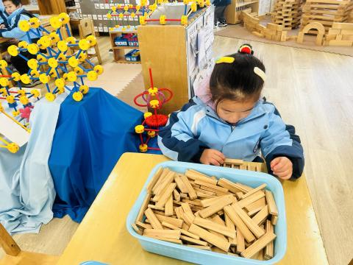
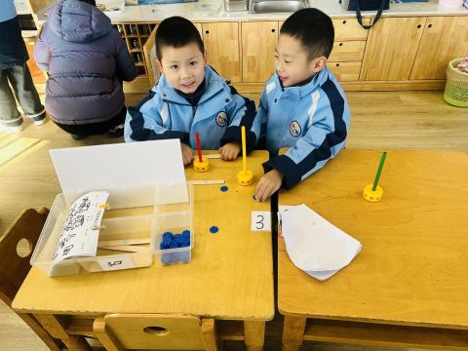
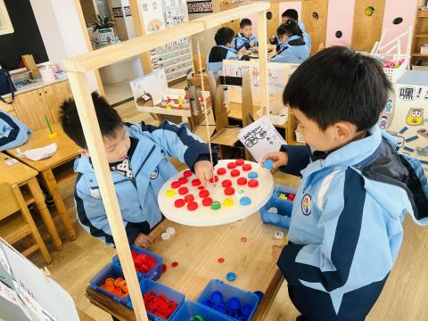

04生活活动
用餐情况
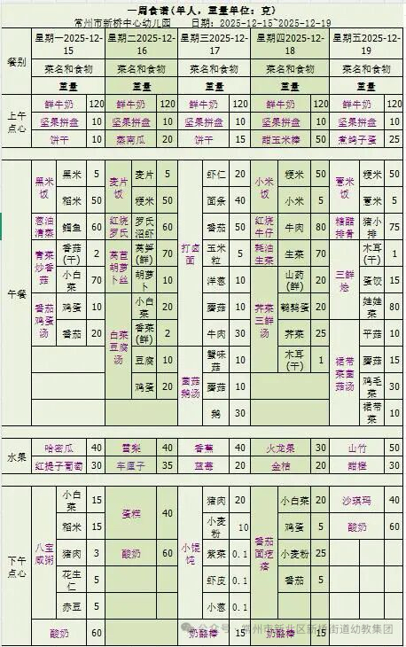

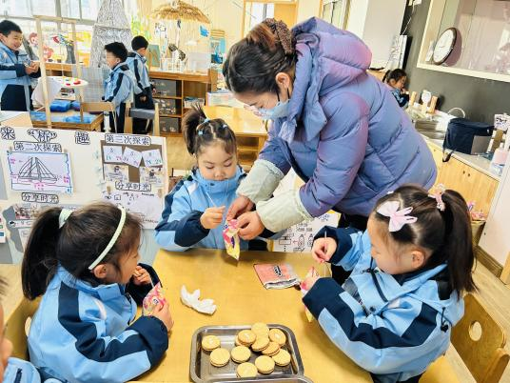 | 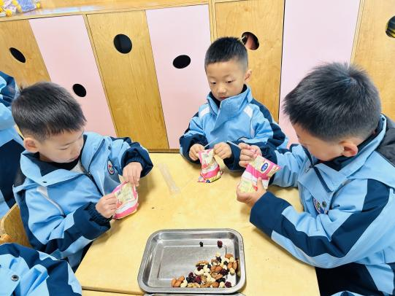 | 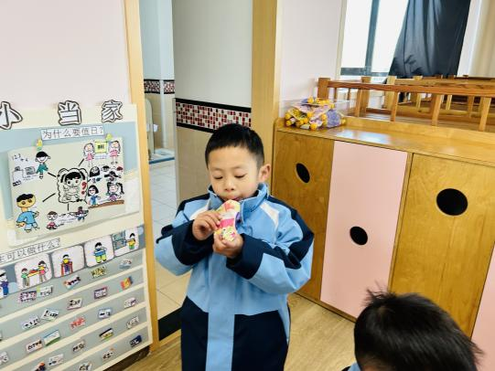
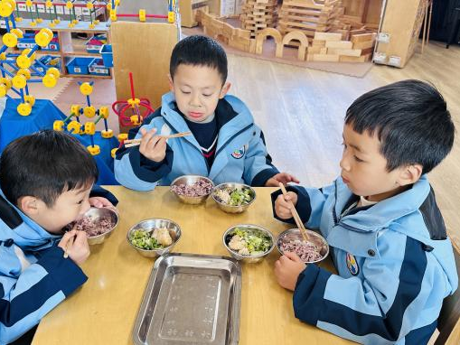 | 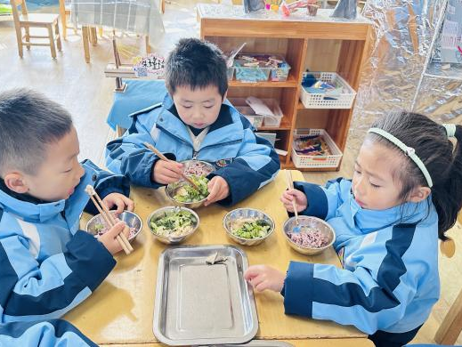 | 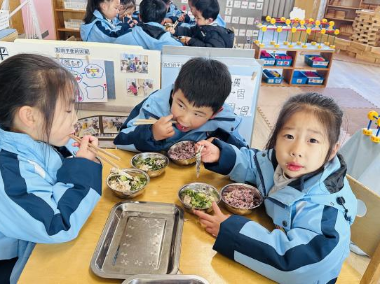
大部分小朋友都能够在13:00前自主入睡。个别小朋友未能入睡，如：张轩齐、晁乐怡、刘子文等。
所有小朋友在午睡前都能将衣服全部挂好，主动将整被子和枕头理好。每天值日生的工作，孩子们也能根据自己的值日生任务履行好职责。
05户外活动
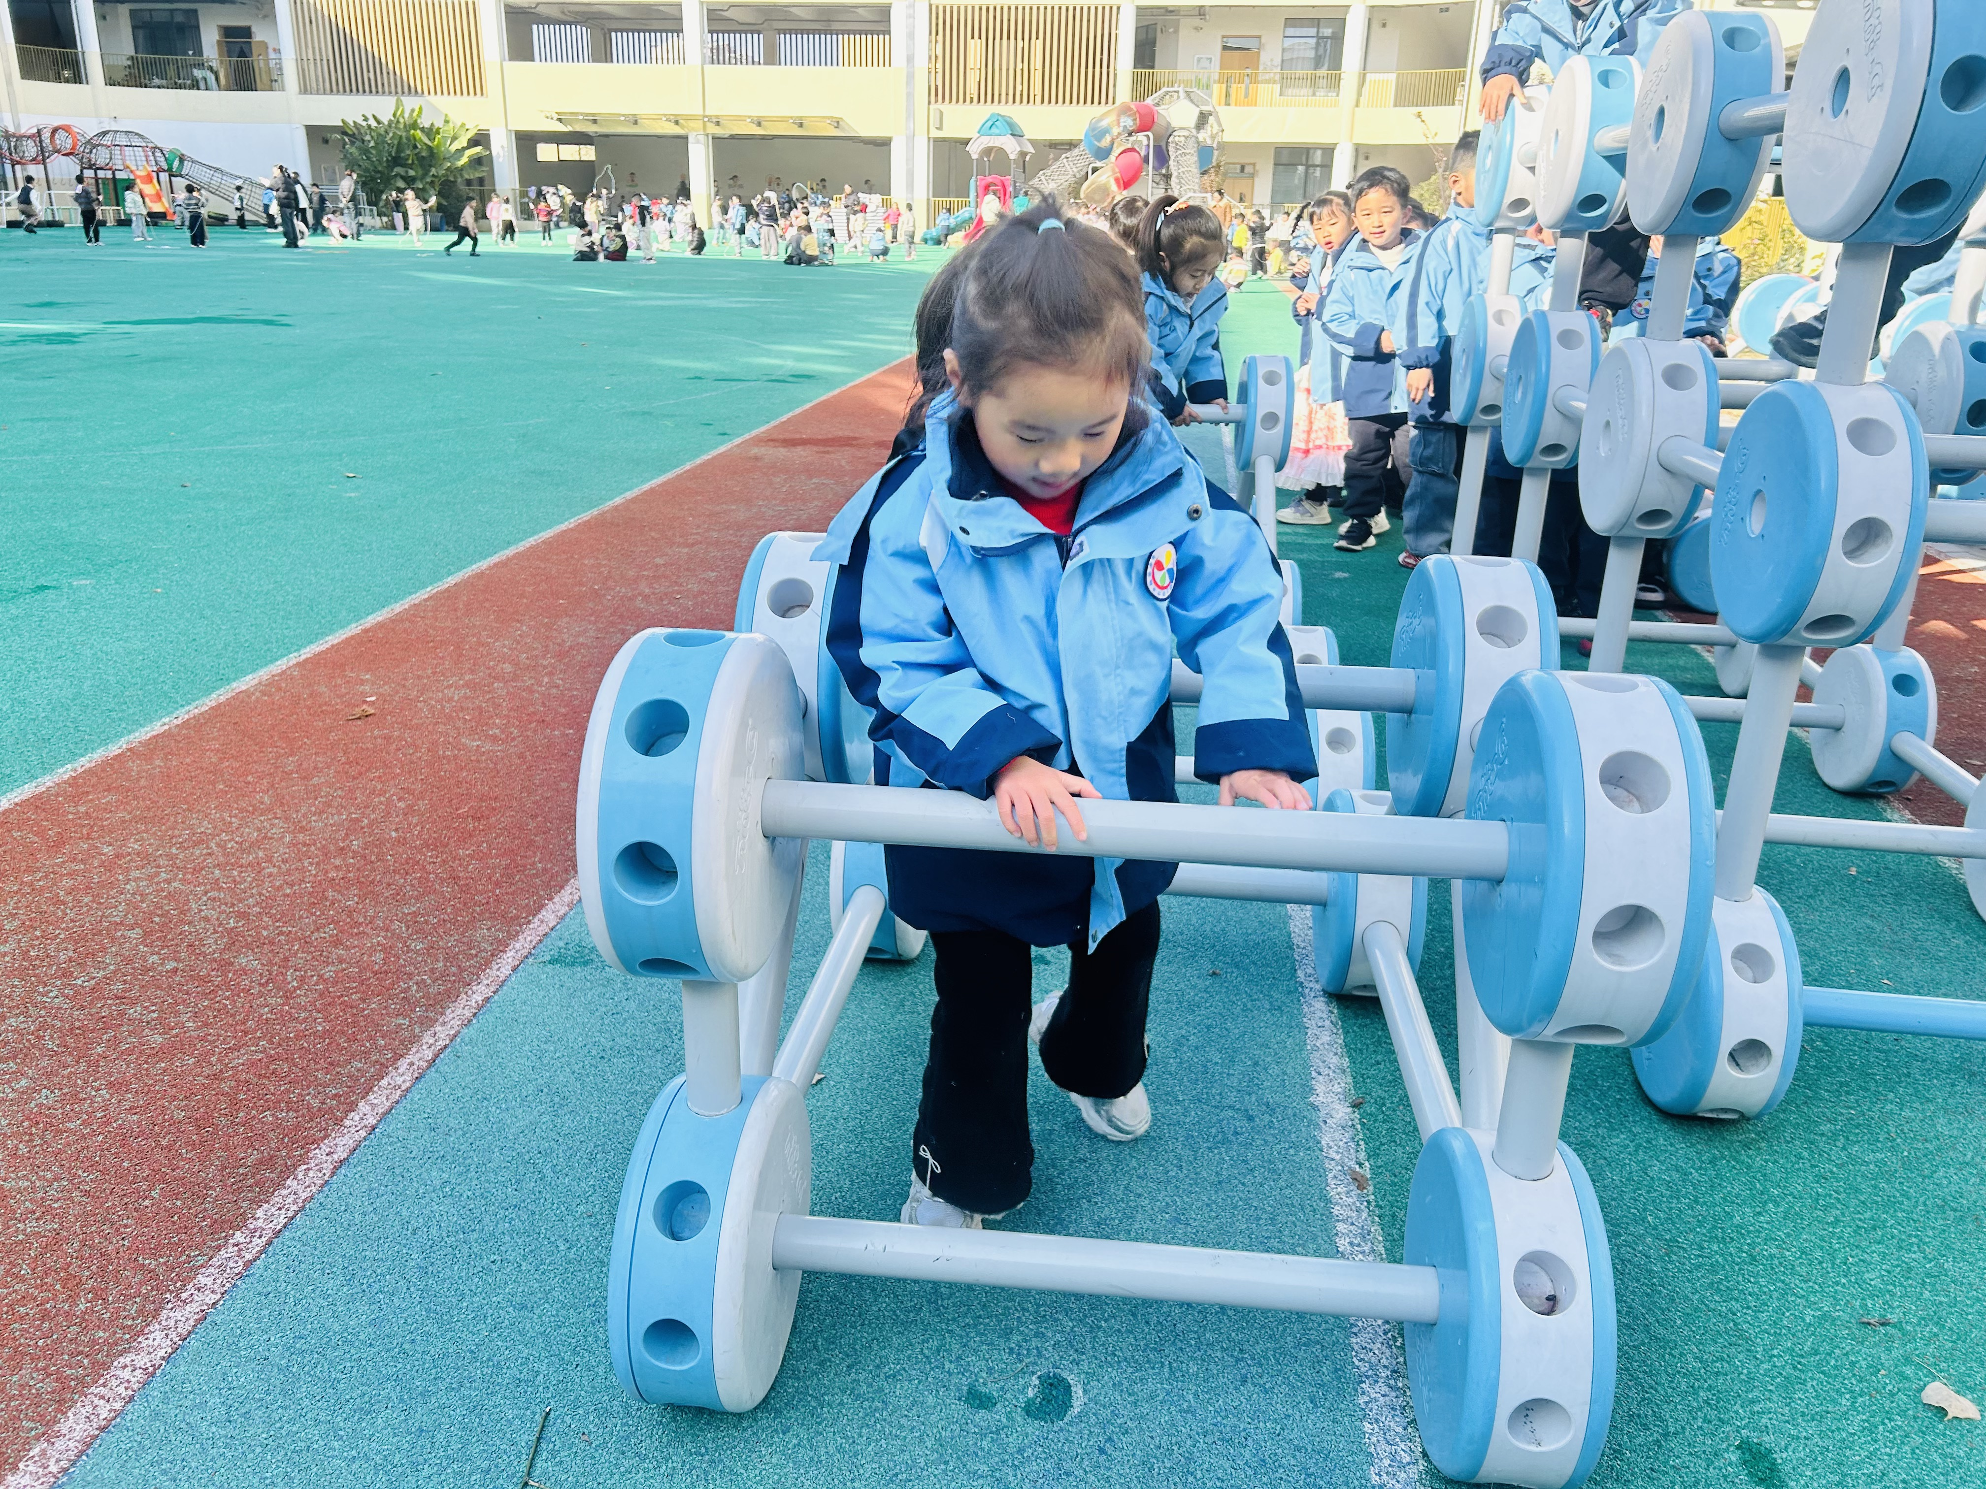
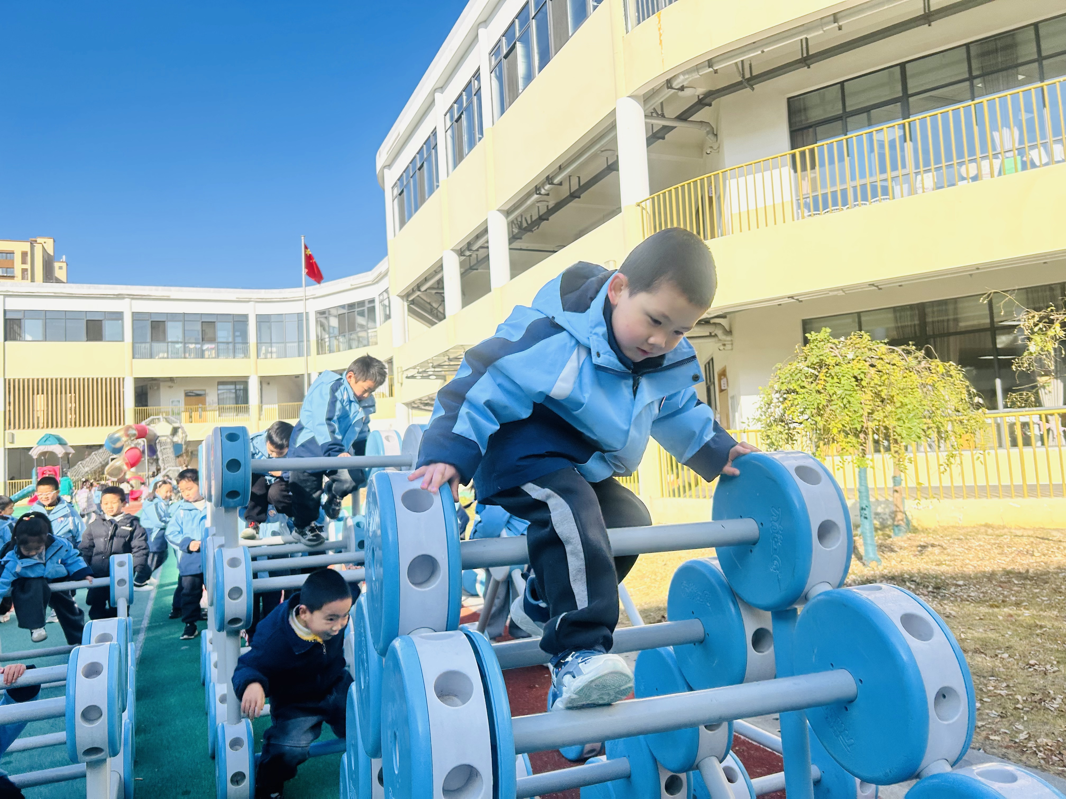
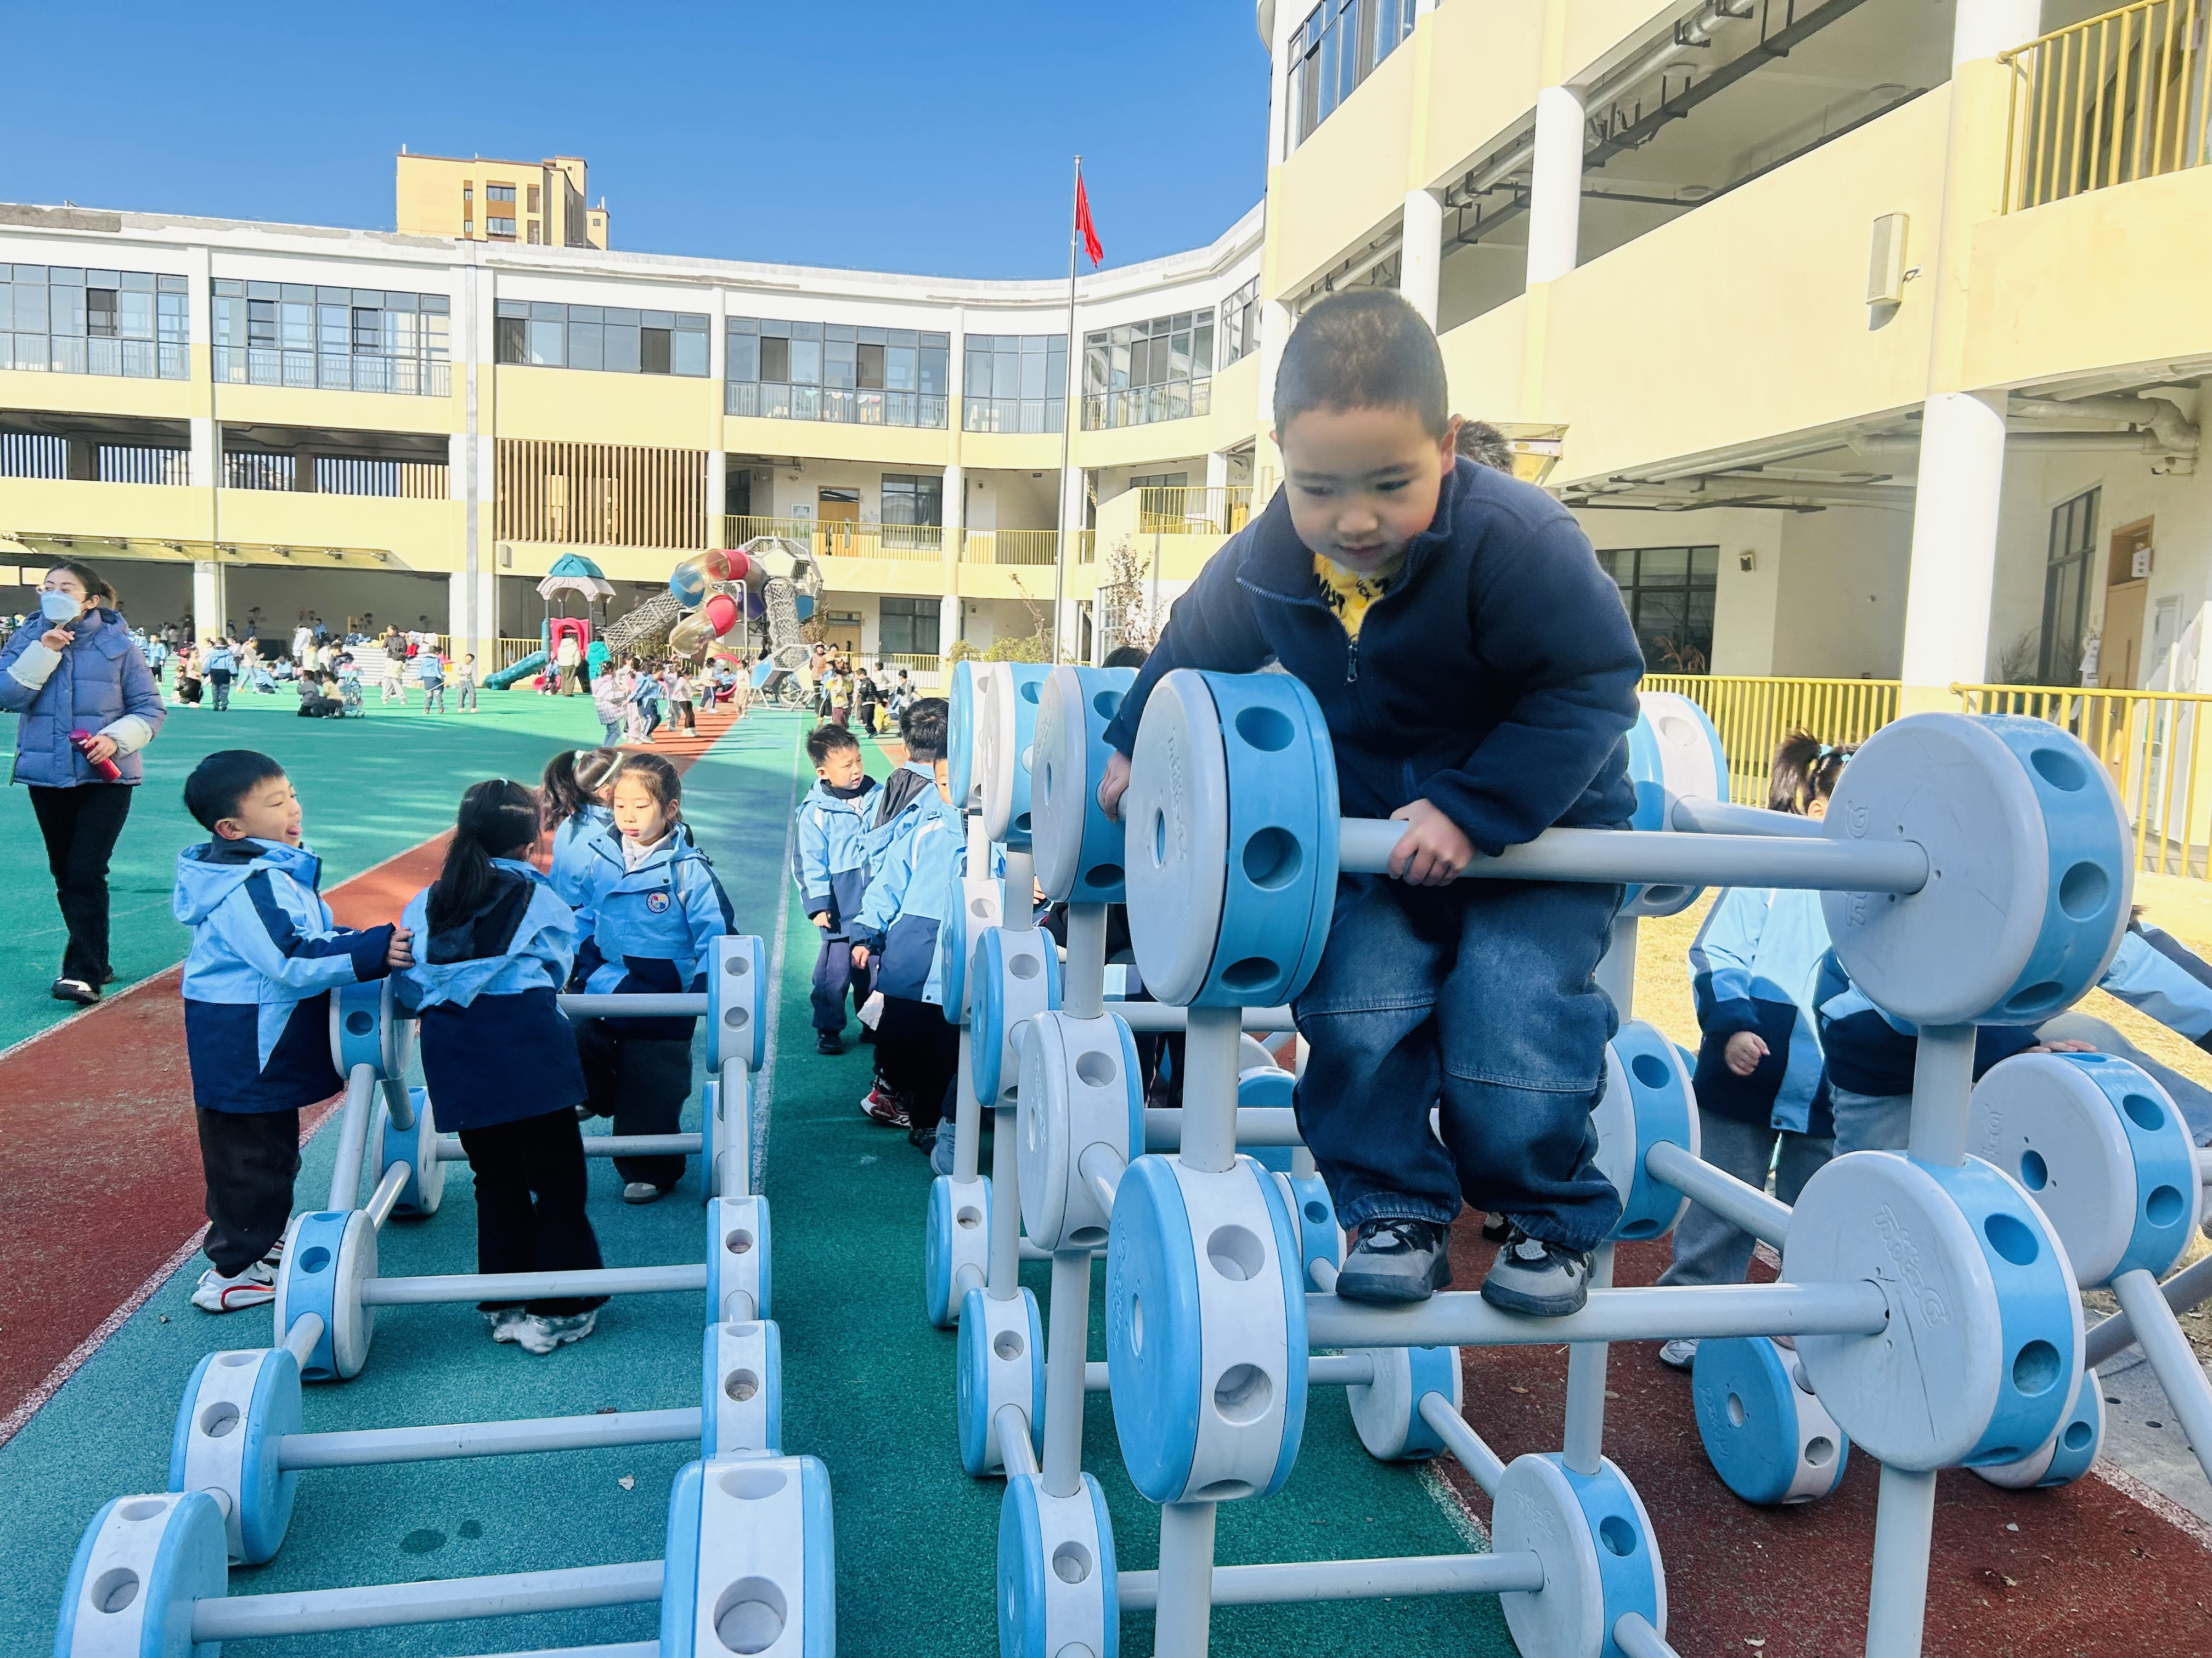
今天的户外活动，孩子们在攀爬区展开了一场充满乐趣与挑战的探险之旅。蓝白相间的攀爬架成为了他们的小小挑战场，孩子们像勇敢的小探险家一样，手脚并用，努力向上攀爬。在这个过程中，他们不仅锻炼了肌肉的力量和协调性，更学会了如何克服内心的恐惧，挑战自我。孩子们相互鼓励，脸上洋溢着自信和快乐的笑容，欢声笑语在操场上空回荡。这样的活动，让孩子们在游戏中成长，在快乐中学习，充分享受着户外活动的无限魅力。

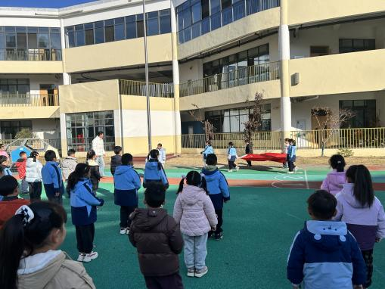
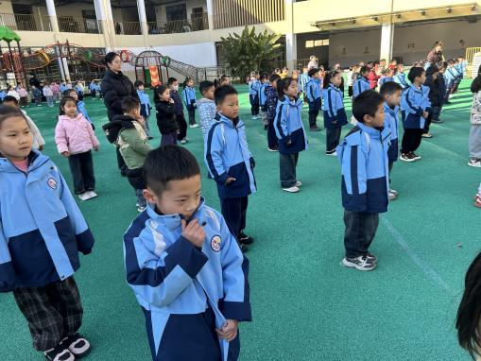
周一的升旗仪式由大一班精彩主持。在庄严的升旗仪式后，迎来了以“冬至”为主题的演讲环节。大一班的小朋友们用他们稚嫩而响亮的声音，向全园师生讲述了冬至的由来、习俗等知识，让大家对这个传统节气有了更深的了解。演讲结束，几位小朋友还带来了活泼有趣的音乐手指表演，随着欢快的旋律，他们的小手灵活地舞动着，像是一群灵动的小精灵。这场由大一班带来的充满童趣与文化内涵的展示，为冬日的校园增添了一抹温暖而亮丽的色彩。

